ROS - analyse
Øystre Slidre kommune

Innhald
1 Innleiing 2
1.1 Oppbygging av analysen 3
2 Øystre Slidre kommune 3
2.1 Areal og folketal 3
2.2 Klima og topografi 3
2.3 Infrastruktur 4
2.4 Risiko knytt til tidlegare arealbruk 4
2.5 Risiko knytt til ulovleg verksemd 4
2.6 Risiko knytt til ny arealbruk 4
2.7 Strategiske område/funksjonar 4
2.8 Hovudfunn i kommunen si heilskaplege ROS-analyse 5
3 Grunnlagsdata 5
3.1. Nasjonale data 5
3.2 Faresonekartlagte område 5
4 Metodikk 5
4.1 Skildring av delområda 6
4.2 Identifisere ikkje ynskja hendingar 6
4.3 Vurdere risiko/sårbarheit 6
4.3.1 Generelt 7
4.3.2 Analyseskjema 7
4.4 Tiltak for å redusere risiko og sårbarheit 9
4.5 Dokumentasjon av korleis analysen påverka planforslaget 9
4.6 Metodikk ved analyse av planen sin samla verknad 9
5 Analyser av delområde 9
5.1 Klyppmyrhaugen 10
5.2 Lykkja 12
5.3 Javnlie 13
5.4 Beitostølen sentrum 14
5.5 Rolistølen 16
5.6 Grønoslie 18
5.7 Sørre Veslestølen 20
5.8 Olevegen 22
5.9 Mørstad 24
5.10 Reistebakkin 26
5.11 Ygnevegen 28
5.12 Robølshøvda 30
5.13 Renseanlegg Nedrefoss 31
5.14 Barnehagetomt 33
5.15 Beitostølen sør 34
5.16 Stølslia 4, boligfelt 36
5.17 Løken/tinden til bolig 38
5.18 Bustadområde Heggenes 39
5.19 Øyangslia 41
5.20 Næringsområde for akvakultur 43
5.21 Industriområde Raudbrotmoen 45
5.22 Liastølen parkarealer 48
5.23 Furustrand, Heggenes sentrumsområde 49
5.24 Ny veilinje Heggenes 51
5.25 Grønolslie 52
5.27 Mellsenn, vassbehandlingsanlegg. 52
6 Analyse av planen sin samla verknad 55
6.1 Potensiell auke i folketal som følgje av planen 55
6.1.1 Realistisk auke i folketal som følgje av planen 55
6.2 Strukturarar som kan vere sårbare ved auka tal personar 55

1 Innleiing
Etter plan- og bygningsloven §4-3 skal kommunen ved utarbeiding av kommuneplan utarbeide ei risiko- og sårbarheitsanalyse for nye utbyggingsareal i planområdet. Analysen skal syne alle risiko- og sårbarheitsforhold som har betydning for om arealet er eigna til utbyggingsformål og eventuelle endringar slike forhold som fylgje av planlagt utbygging.
Dette dokumentet har som føremål å svare ut dette plankravet.

1.1 Oppbygging av analysen
Kapittel 2 omfattar kommunen generelt, med folketal, infrastruktur og kva som er dei største risikofaktorane.
Kapittel 3 er ein presentasjon av grunnlagsdata som me nyttar i analysen. Kapittel 4 er metodikk i analysen og kapittel 5 er analyse av enkeltområde. I kapittel 6 vurderer me dei samla effektane av tiltak som arealdelen legg til rette for.

2 Øystre Slidre kommune

2.1 Areal og folketal
Kommunen sitt areal er 963 km². Lågaste punkt er 411.moh. Det meste av den faste busetjinga litt på +/- 550 m.o.h. og 860 +/- m.o.h. Men det er busetting og gardsbruk i heile spekteret. Fritidsbustader ligg spreitt frå 700-800 til 1000 m.o.h. med hovudsenteret på Beitostølen som ligg på 800-1000 m.o.h.
Kommunen har omtrent 3250 innbyggarar. Det er ulike framskrivingar av folketalet, men hovudalternativa syner at folketalet vil halde seg på om lag same nivå i tida framover. Det er fleire deltidsinnbyggarar og gjester enn innbyggarar. I høgsesongen kan ein på enkeltdagar truleg ha mellom 12-16 000 menneske i kommunen.

2.2 Klima og topografi
Klimaet er innlandsklima med låg årsnedbør og relativt høge sommartemperaturar og låg vintertemperatur. Generelt lite vind og utbygde område er ligg delvis skjerma til. Topografien gjer dei busette områda er lite utsette for flaum. Større flaumhendingar i kommunen er ikkje kjent. Eit tun med 11 bygningar i Lykkja blei teken av ras på 1700 talet.
Som mange andre stader ser ein tendens til meir «ekstrem» vær, med vind og nedbør. Dette kan gi ein større overvassproblematikk, særleg der ein bygger tett. Det har vore problem med tette eller underdimensjonerte stikkrenner og som følgje av det; nye flaumvegar. Me har likevel ikkje opplevd større materielle skader.
Vind har ført til materielle skadar på bygg og vegar, seinast november 2021. Det har ikkje vore store skadar, men me har opplevd skade på infrastruktur når vinden står på.
Kommunen har relativt store, samanhengande skogsområde som i tørkeperiodar gir ein noko større risiko for skogbrann. Tilgrensande kommunar har også større samanhengande skogområde langs grensa. Ein del av bustadområda og hytteområda ligg relativt nær desse barskogområda. Det er ikkje kjent at det har vore større skogbrannar i kommunen i nyare tid.

2.3 Infrastruktur
Trafikk og ulykker
Fylkesveg 51 er hovudferdselsåra i kommunen. Trafikken her er stor ift. innbyggartal. Det er også på fylkesveg 51 det skjer flest ulykker i kommunen, dei er spreidd jamt langs heile fylkesveg 5, men nokre punkt er meir utsett. Trass i auke i trafikk er trenden nedgåande i talet på ulykker sidan 2000.
Elektrisitetsforsyning
Vind, vindfall og torevêr er det som kan skape brått i el-forsyninga. Sjølv i ein auke i sterk vind opplever ein at forbetringar av nettet har gjort straumbrota færre enn før.
Vassforsyning
Det er fleire vassverk i kommunen. Ole vassverk, har Olevatnet som råvasskjelde. Kollstad vassverk har direkte inntak frå elva Ygna. Vurdert til å ha gode kvalitetar som råvasskjelde begge to. Det er også privat vassverk i kommunen; Vindin vassverk, midt i bygda. Kommunen har ikkje ringkjøring/reservevasskjelde for sine vassverk. Det er heller ikkje eit krav for vassverk som forsyner mindre enn 1000 fastbuande.
Mange bustader og gardsbruk har private brønnar eller mindre private fellesanlegg. Det gjeld også mange fritidsbustader.

2.4 Risiko knytt til tidlegare arealbruk
I kommunen er det kartlagt to kartlagde område over ureina grunn i grunnforurensingsbasen. Det gjeld eit tidlegare kommunalt deponi – der påverknadsgraden er «2 – Akseptabel forurensing med dagens areal- og resipientbruk». og eit område sør i kommunen der påverknadsgraden er «x - mistanke om forureina grunn».

2.5 Risiko knytt til ulovleg verksemd
Sabotasje eller terrormål er ikkje vurdert spesielt i samband med revisjon av kommuneplanen sin arealdel.

2.6 Risiko knytt til ny arealbruk
Ny arealbruk kan gi raskare avrenning og nye flaumvegar, som i sin tur kan utløyse flaum- og jordskred. Ny arealbruk kan føre til ureining av vassdrag og drikkevasskjelder, og kan medføre brann eller industriulykker. Ny arealbruk kan også gi auka trafikk og auke faren for trafikkulykker, lokalt og utanfor kommunen. Talet folk lokalt og samla i kommunen kan auke. Konsekvensane av hendingar blir større når fleire blir råka.

2.7 Strategiske område/funksjonar
Drikkevasskjelder kan generelt bli ureina som følgje av ulykker med farleg gods, utslepp frå bensinstasjonar, andre tankanlegg for olje og gass, kloakkutslepp, utslepp av gjødsel eller ekstrem nedbør med erosjon, overfløyming, ras eller sabotasje.
Vegar kan bli stengte som følgje av skred, flaum, vindfall og ulykker. Elektrisitetsnettet kan gå ut som følgje av vind, vindfall, torevêr, ras og flaum.

2.8 Hovudfunn i kommunen si heilskaplege ROS-analyse
I kommunen si heilskaplege ROS-analyse frå 2017 (oppdatert 2020) er hendingar vurdert ut i frå fire kategoriar:
Natur, menneske og dyr
Store ulykker
Tilsikta hendingar
Kritiske samfunnsfunksjonar
Bortfall av straum, internett, vatn og ivaretaking av sårbare grupper er dei største risikoane. Analysen syner at kommunen har generelt få risiko- og sårbarheitsfaktorar som krev tiltak. Og at kommunen har eit planverk som dekke det aller meste. Det er viktig at kommunen er godt øvd i krisehandsaming. Det er særleg bortfall av straum og med det mobiltelefoni, samt internett som vil skape store problem med å oppretthalde verksemda. Sårbare grupper må være hovudfokus ved alle hendingar. Ivaretaking av liv og helse må alltid ha størst merksemd. I mange tilfelle vil det vere aktuelt med bistand frå nabokommunar, interkommunale aktørar og eksterne bidragsytarar.

3 Grunnlagsdata
I analysen og ved vurdering av om hendingar er aktuelle nyttar me datatilkoplinga Temadata Innlandet og data frå lokale faresonekartleggingar.

3.1. Nasjonale data
Frå Valdreskart.no nyttar me temadata – samfunnsikkerheit.

3.2 Faresonekartlagte område
Der det er gjort lokale faresonekartleggingar nyttar me dei i staden for aktsemdssoner for ras/skred og flaum. Det vil seie at innanfor dei faresonekartlagde områda vurderer me berre mot reell faresone, ikkje aktsemdssoner.

4 Metodikk
Ved analyse av eit og eit delområde teiknar me ut datasetta angitt i kapittel 2 og sjekkar visuelt om området er berørt av eller nær forekomstar.
Me analyserer berre nye byggeområde. Byggeområde i gjeldande kommuneplan eller kommunedelplan som ikkje er regulerte elle utbygde, er definerte som nye byggeområde.
Utbygde område er enten definerte som noverande byggeområde eller detaljeringsone der reguleringsplan framleis skal gjelde. Eksisterande bebygde eller frådelte spreidde, uregulerte fritidsbustader og bustader er enten noverande byggeområde eller LNFR. Desse er ikkje omfatta av analysen, men arealdelen syner alle aktsemdssoner, eventuelt reelle faresoner, som faresoner med tilhøyrande føresegner.
I analysen nyttar me metodikken som går fram av DSB sin rettleiar frå 2017 om samfunnssikkerheit i kommunen si arealplanlegging. Me analyserer kvart enkelt nye delområde til utbyggingsføremål etter slik oppbygging:
- Skildrar delområdet og utbyggingsformålet
- Identifiserer moglege ikkje ynskja hendingar
- Vurderer risiko og sårbarheit
- Identifiserte tiltak for å redusere risiko og sårbarheit
- Dokumenterer korleis funna frå analysen påverkar planforslaget

4.1 Skildring av delområda
I skildringa av delområda er det kartutsnitt av områda med temadata som vedkjem fare. Me skildrar utbyggingsføremål, storleik på arealet, høgda over havet, vegetasjon, terrenghelling, tilkomsttilhøve, vindeksponering, vassdrag og flaumvegar og om området er berørt av aktsemdssoner for flaum og skred.
Der det er naturleg er det eit innleiande kapittel for fleire delområde innan eit naturleg avgrensa større område. Området sitt preg med høgde, vindeksponering, omfang av utbygging og tilkomsttilhøve blir skildra der.

4.2 Identifisere ikkje ynskja hendingar
Me nyttar fylgjande tabell som sjekkliste. Hendingar som ikkje er aktuelle for delområdet blir grunngitt.

Tab 2: Identifisering av ikkje ynskja hendingar
Hending | Aktuelt for delområde? |  |  | Grunngjeving/kjelde
Naturfare – Er området utsett for, eller kan planen medføre risiko for:
Ekstrem vind
Flaum og overvatn
Steinsprang og steinskred
Snøskred
Jord-, flaum- og sørpeskred
Menneskeskapte forhold – påverkast planområdet av eller kan plan få konsekvensar for:
Brann
Akutt forureining
Eksplosjon
Bortfall av elektrisitet og telekommunikasjon
Svikt i vassforsyning
Framkomst for redningsteneste

4.3 Vurdere risiko/sårbarheit
Hendingar som er aktuelle for delområdet blir vurderte.

4.3.1 Generelt
Risiko blir vurdert både i forhold til fare for planlagde tiltak i planområdet og fare som planlagde tiltak kan utløyse. Risiko er produktet av sannsyn og konsekvens:
Sannsyn
Sanssyn er eit mål for kor truleg det er at ei hending vil skje i planområdet innan eit visst tidsrom. Sannsyn er gruppert i tre klassar: høg, middels og låg. Kriteriene varierer mellom type hendingar, men blir i planROS-hendingar gjerne gruppert slik:
Tab3: Vurdering av sannsynkategoriar
HØG | Meir enn 1 gong kvart 10.år
MIDDELS | Ei hending pr. 10-100 år
LÅG | Sjeldnare enn ei hending pr. 100 år

Konsekvens
Konsekvens er verknaden den uønska hendinga kan få i delområdet eller utbyggingsføremålet. Konsekvenskategoriane er også gruppert i tre klasser: store, middels og små. Konsekvensar er vurderte ut frå tema liv og helse, stabilitet og økonomiske verdiar/produksjonstap.
Tab. 4: Vurdering av konsekvenskategoriar
 | Store | Middels | Små
Liv og helse | Dødelege skader, fleire personar | Dødelege skadar på ein person | Personskader
Stabilitet | Varig skade på eller tap av samfunnsverdiar | Kortvarig skade på eller tap av samfunnsverdiar | Ubetydelege skade på eller tap av samfunnsverdiar
Materielle verdiar | Materielle skader over 1 million kroner. | Materielle skadar mellom 100 000 og 1 000 000 kr. | Materielle skader under 100 000 kr.

Om stabilitet
Omgrepet stabilitet omfattar kritisk infrastruktur og følgjehendingar, ei vurdering av eventuelle forstyrringar i dagleglivet grunna svikt i kritiske samfunnsfunksjonar og manglande dekking av grunnleggande behov hjå befolkninga. Dette er straumforsyning, ekomtilgang, vatn og avlaup, veg, hamner og bygningar, beredskap og kriseleiing og nødetatane.

Sårbarheit
Sårbarheit skal vurderast dersom det er risiko. Under sårbarheit ligg konsekvensar for viktige samfunnsfunksjonar (t.d. tele, data, sjukeheim, VA og vegar). Kommunen og samfunnet si evne til alternative løysingar og raskt og igjen opprette normal drift etter hendinga

4.3.2 Analyseskjema
Tilhøve som er aktuelle for delområdet blir vurderte ved hjelp av føljande analyseskjema, eit for kvar uønskt hending for kvart delområde:
Tab. 5. Analyseskjema
NR | «Namn» Uønskt hending
Skildring av uønskt hending:

Tryggleiksklasse (TEK17): |  |  |  | Forklaring:
Årsaker:

Eksisterande barrierar/Avbøtande tiltak:

Vurdering av sannsyn
Høg | Middels |  |  |  | Lågt
Grunngjeving for sannsyn:

Konsekvensvurdering
 | Konsekvenskategoriar
Konsekvenstypar | Store |  | Middels |  |  |  | Små | Ikkje relevant
Liv og helse
Stabilitet
Materielle verdiar
Samla grunngjeving av konsekvens:

Sårbarheitsvurdering:

Usikkerheit |  | Grunngjeving
Konsekvensen av klimaendringane
Kjeldegrunnlag
Forslag til tiltak og mogleg oppfølging i reguleringsplanen og anna:

Sårbarheit/risiko | Tiltak |  |  |  |  | Oppfølging
Kunnskapsgrunnlag og deltaking i analysen
Kjelder | Temadata frå InnlandsGIS
Deltaking
Vedlegg:

4.4 Tiltak for å redusere risiko og sårbarheit
Her lista me opp risikofaktorar i delområdet og kva spesielle tiltak som må gjennomførast med følgjande tabell
Tab. 6: Spesielle tiltak for dette området som må gjennomførast for å sikre tilstrekkeleg tryggleik.
Sårbarheit/risiko | Tiltak | Oppfølging

4.5 Dokumentasjon av korleis analysen påverka planforslaget
Me syner her til kva funna i analysen er implementerte i plankartet og føresegnene til planen.

4.6 Metodikk ved analyse av planen sin samla verknad
Her vurderer me risikoen for at det samla utbyggingspotensialet som planen legg til rette for kan gi svikt i strukturar som vedkjem liv og helse.
Her legg me potensiell auke i folketal i området som følgje av planen sitt samla utbyggingspotensial til grunn, både som følgje av framtidig byggeområde og auka utnytting i noverande byggeområde. Sannsynet for at potensialet blir nådd i planperioden blir omtala. Me omtalar tilhøvet til kommunen sin heilskaplege ROS. Konsekvensar for trafikk og ulukker blir omtala her.

5 Analyser av delområde
I dette kapittelet analyserer me kvart enkelt byggeområde. Dette er eit innleiande kapittel for fleire delområde innan eit naturleg avgrensa større område. Området sitt preg med m.o.h., vindeksponering, omfang av utbygging og tilkomsttilhøve blir skildra der.

5.1 Klyppmyrhaugen
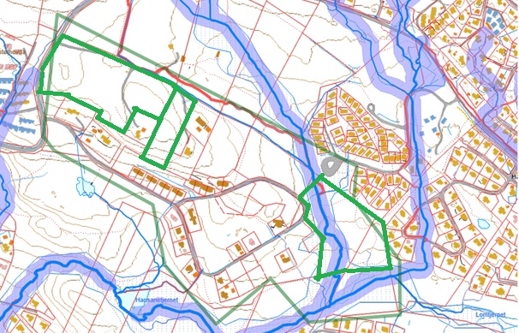
I dette området er det i dag ein blanding av hytter og bustader. Arealet blir avsett til fritidsbebyggelse og bustadbebyggelse. Deler av arealet er flatt, medan noko er kupert. Arealet ligg aust for Beitostølen sentrum, på rundt 830-870 m.o.h.
Hending | Aktuelt for delområde? |  |  | Grunngjeving/kjelde
Naturfare – Er området utsett for, eller kan planen medføre risiko for:
Ekstrem vind |  | Nei
Flaum og overvatn |  | Ja |  | Dreneringslinje
Steinsprang og steinskred |  | Nei
Snøskred |  | Nei
Jord-, flaum- og sørpeskred |  | Nei
Menneskeskapte forhold – påverkast planområdet av eller kan plan få konsekvensar for:
Brann |  | Nei
Akutt forureining |  | Nei
Eksplosjon |  | Nei
Bortfall av elektrisitet og telekommunikasjon |  | Nei
Svikt i vassforsyning |  | Nei
Framkomst for redningsteneste |  | Nei

NR 2 - Klyppemyrhaugen | «Namn» Uønskt hending
Skildring av uønskt hending:
Flaum i dreneringslinjer

Tryggleiksklasse (TEK17): Bustader: F2 |  |  |  | Forklaring:
Årsaker:
Stor snøsmelting og/eller mykje nedbør.
Eksisterande barrierar/Avbøtande tiltak:

Vurdering av sannsyn
Høg | Middels |  |  |  | Lågt
Grunngjeving for sannsyn:
Dreneringslinje – sannsyn er ukjent.

Konsekvensvurdering
 | Konsekvenskategoriar
Konsekvenstypar | Store |  | Middels |  |  |  | Små | Ikkje relevant
Liv og helse |  |  |  |  |  |  | X
Stabilitet |  |  |  |  |  |  | X
Materielle verdiar |  |  | x
Samla grunngjeving av konsekvens: Begrensa nedbørfelt.

Sårbarheitsvurdering: Ikkje viktig infrastruktur i området.

Usikkerheit |  | Grunngjeving
Konsekvensen av klimaendringane |  | Generell usikkerheit
Kjeldegrunnlag |  | Temadata frå Innlandsgis
Forslag til tiltak og mogleg oppfølging i reguleringsplanen og anna: Nærare vurdering gjennom reguleringsplan.

Sårbarheit/risiko | Tiltak |  |  |  |  | Oppfølging
 | Reguleringsplankrav |  |  |  |  | Reguleringsplankrav i føresegnene. Aktsemdssone syna som faresone
Kunnskapsgrunnlag og deltaking i analysen
Kjelder | Temadata frå InnlandsGIS
Deltaking
Vedlegg:

Spesielle tiltak for dette området som må gjennomførast for å sikre tilstrekkeleg tryggleik.
Sårbarheit/risiko | Tiltak | Oppfølging
Flaum i dreneringslinjer | Reguleringsplankrav | Reguleringsplankrav i føresegnene

5.2 Lykkja
Området ligg i Lykkja, på rundt 815 m.o.h. Aktuell plassering av tomtene gjer at evt. hendingar i matrisa under er svært lite sannsynleg.
Hending | Aktuelt for delområde? |  |  | Grunngjeving/kjelde
Naturfare – Er området utsett for, eller kan planen medføre risiko for:
Ekstrem vind |  | Nei
Flaum og overvatn |  | Nei |  | Ingen aktsemdsområde eller dreneringslinjer
Steinsprang og steinskred |  | Nei |  | Ingen aktsomhetsområde
Snøskred |  | Nei |  | Ingen aktsomhetsområde
Jord-, flaum- og sørpeskred |  | Nei |  | Ingen aktsomhetsområde
Menneskeskapte forhold – påverkast planområdet av eller kan plan få konsekvensar for:
Brann |  | Nei |  | Berre generell brannfare
Akutt forureining |  | Nei |  | Ingen aktuelle verksemder i nærleiken
Eksplosjon |  | Nei |  | Ingen aktuelle verksemder i nærleiken
Bortfall av elektrisitet og telekommunikasjon |  | Nei |  | Ikkje kritisk for eit hytteområde
Svikt i vassforsyning |  | Nei
Framkomst for redningsteneste |  | Nei |  | Kan vera krevjande ved svært dårleg vær vinterstid.

5.3 Javnlie
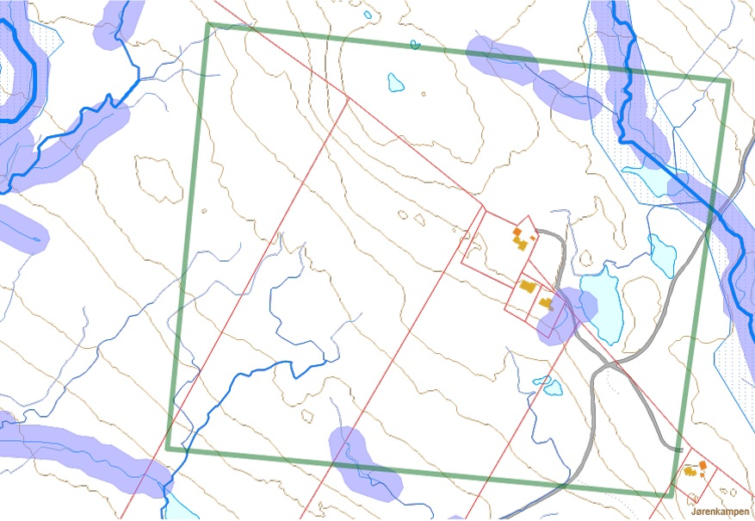
Området ligg i Javnlie, øvst, på rundt 1003 m.o.h.
Hending | Aktuelt for delområde? |  |  | Grunngjeving/kjelde
Naturfare – Er området utsett for, eller kan planen medføre risiko for:
Ekstrem vind |  | Nei
Flaum og overvatn |  | Nei
Steinsprang og steinskred |  | Nei
Snøskred |  | Nei
Jord-, flaum- og sørpeskred |  | Nei
Menneskeskapte forhold – påverkast planområdet av eller kan plan få konsekvensar for:
Brann |  | Nei |  | Berre generell brannfare
Akutt forureining |  | Nei |  | Ingen aktuelle verksemder i nærleiken
Eksplosjon |  | Nei |  | Ingen aktuelle verksemder i nærleiken
Bortfall av elektrisitet og telekommunikasjon |  | Nei
Svikt i vassforsyning |  | Nei
Framkomst for redningsteneste |  | Nei

5.4 Beitostølen sentrum
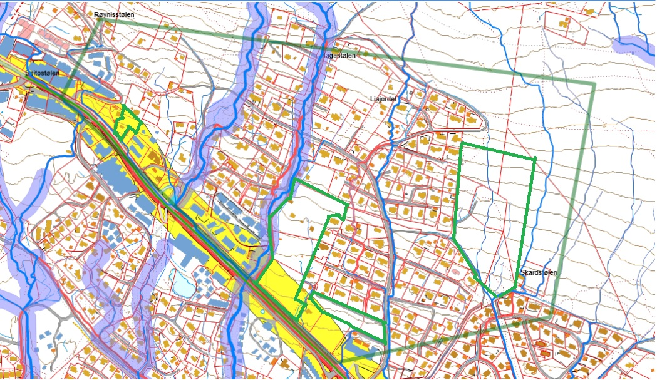
Områda ligg på den austlege delen av Bygdinvegen (fylkesveg 51), mellom 850 m.o.h. og 920 m.o.h.
Hending | Aktuelt for delområde? |  |  | Grunngjeving/kjelde
Naturfare – Er området utsett for, eller kan planen medføre risiko for:
Ekstrem vind |  | Nei
Flaum og overvatn |  | Ja |  | Dreneringslinjer
Steinsprang og steinskred |  | Nei
Snøskred |  | Nei
Jord-, flaum- og sørpeskred |  | Nei
Menneskeskapte forhold – påverkast planområdet av eller kan plan få konsekvensar for:
Brann |  | Nei
Akutt forureining |  | Nei
Eksplosjon |  | Nei
Bortfall av elektrisitet og telekommunikasjon |  | Nei
Svikt i vassforsyning |  | Nei
Framkomst for redningsteneste |  | Nei

NR 3 – Beitostølen sentrum | «Namn» Uønskt hending
Skildring av uønskt hending:
Flaum i dreneringslinjer

Tryggleiksklasse (TEK17): Bustader: F2 |  |  |  | Forklaring:
Årsaker:
Stor snømelting og/eller mykje nedbør.
Eksisterande barrierar/Avbøtande tiltak:

Vurdering av sannsyn
Høg | Middels |  |  |  | Lågt
Grunngjeving for sannsyn:
Dreneringslinje – sannsyn er ukjent.

Konsekvensvurdering
 | Konsekvenskategoriar
Konsekvenstypar | Store |  | Middels |  |  |  | Små | Ikkje relevant
Liv og helse |  |  |  |  |  |  | X
Stabilitet |  |  |  |  |  |  | X
Materielle verdiar |  |  | x
Samla grunngjeving av konsekvens: Begrensa nedbørfelt.

Sårbarheitsvurdering: Ikkje viktig infrastruktur i området.

Usikkerheit |  | Grunngjeving
Konsekvensen av klimaendringane |  | Generell usikkerheit
Kjeldegrunnlag |  | Temadata frå Innlandsgis
Forslag til tiltak og mogleg oppfølging i reguleringsplanen og anna: Nærare vurdering gjennom reguleringsplan.

Sårbarheit/risiko | Tiltak |  |  |  |  | Oppfølging
 | Reguleringsplankrav |  |  |  |  | Reguleringsplankrav i føresegnene. Aktsemdssone syna som faresone
Kunnskapsgrunnlag og deltaking i analysen
Kjelder | Temadata frå InnlandsGIS
Deltaking
Vedlegg:

Spesielle tiltak for dette området som må gjennomførast for å sikre tilstrekkeleg tryggleik.
Sårbarheit/risiko | Tiltak | Oppfølging
Flaum i dreneringslinjer | Reguleringsplankrav | Reguleringsplankrav i føresegnene

5.5 Rolistølen
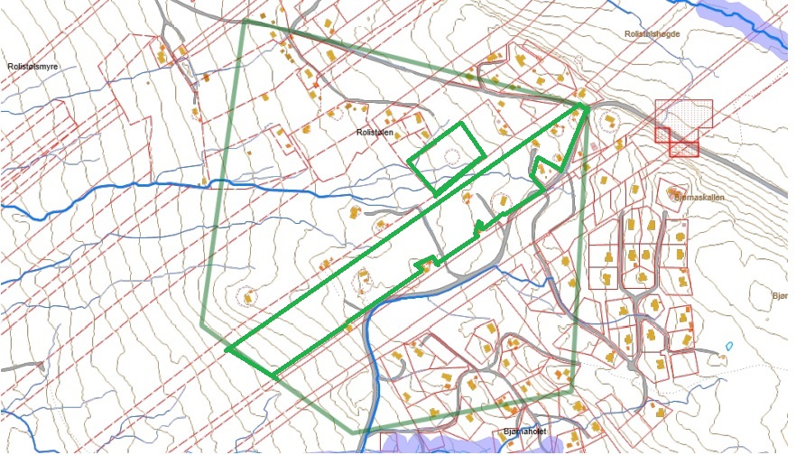
Areal ved Rolistølen, vestvendt og ligg på rundt 890-930 m.o.h.
Naturfare – Er området utsett for, eller kan planen medføre risiko for:
Ekstrem vind | Nei
Flaum og overvatn | Ja |  | Dreneringslinjer
Steinsprang og steinskred | Nei
Snøskred | Nei
Jord-, flaum- og sørpeskred | Nei
Menneskeskapte forhold – påverkast planområdet av eller kan plan få konsekvensar for:
Brann | Nei
Akutt forureining | Nei
Eksplosjon | Nei
Bortfall av elektrisitet og telekommunikasjon | Nei
Svikt i vassforsyning | Nei
Framkomst for redningsteneste | Nei

NR 4 - Rolistølen | «Namn» Uønskt hending
Skildring av uønskt hending:
Flaum i dreneringslinjer

Tryggleiksklasse (TEK17): Bustader: F2 |  |  |  | Forklaring:
Årsaker:
Stor snømelting og/eller mykje nedbør.
Eksisterande barrierer/Avbøtande tiltak:

Vurdering av sannsyn
Høg | Middels |  |  |  | Lågt
Grunngjeving for sannsyn:
Dreneringslinje – sannsyn er ukjent.

Konsekvensvurdering
 | Konsekvenskategoriar
Konsekvenstypar | Store |  | Middels |  |  |  | Små | Ikkje relevant
Liv og helse |  |  |  |  |  |  | X
Stabilitet |  |  |  |  |  |  | X
Materielle verdiar |  |  | x
Samla grunngjeving av konsekvens: Begrensa nedbørfelt.

Sårbarheitsvurdering: Ikkje viktig infrastruktur i området.

Usikkerheit |  | Grunngjeving
Konsekvensen av klimaendringane |  | Generell usikkerheit
Kjeldegrunnlag |  | Temadata frå Innlandsgis
Forslag til tiltak og mogleg oppfølging i reguleringsplanen og anna: Nærare vurdering gjennom reguleringsplan.

Sårbarheit/risiko | Tiltak |  |  |  |  | Oppfølging
 | Reguleringsplankrav |  |  |  |  | Reguleringsplankrav i føresegnene. Aktsemdssone syna som faresone
Kunnskapsgrunnlag og deltaking i analysen
Kjelder | Temadata frå InnlandsGIS
Deltaking
Vedlegg:

Spesielle tiltak for dette området som må gjennomførast for å sikre tilstrekkeleg tryggleik.
Sårbarheit/risiko | Tiltak | Oppfølging
Flaum i dreneringslinjer | Reguleringsplankrav | Reguleringsplankrav i føresegnene

5.6 Grønoslie
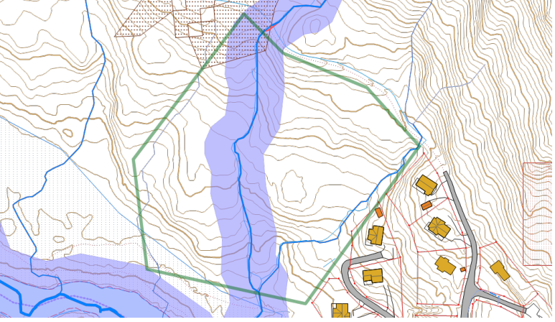
Arealet ligg i Grønoslie, ved kommunegrensa til Vang. Arealet ligg på rundt 710 m.o.h. og er sørvestvendt,
Naturfare – Er området utsett for, eller kan planen medføre risiko for:
Ekstrem vind | Nei
Flaum og overvatn | Ja |  | Dreneringslinjer
Steinsprang og steinskred | Nei
Snøskred | Nei
Jord-, flaum- og sørpeskred | Ja |  | Aktsomhetsområde for flaum.
Menneskeskapte forhold – påverkast planområdet av eller kan plan få konsekvensar for:
Brann | Nei
Akutt forureining | Nei
Eksplosjon | Nei
Bortfall av elektrisitet og telekommunikasjon | Nei
Svikt i vassforsyning | Nei
Framkomst for redningsteneste | Nei

NR 5 - Grønoslie | «Namn» Uønskt hending
Skildring av uønskt hending:
Flaum i dreneringslinjer

Tryggleiksklasse (TEK17): Bustader: F2 |  |  |  | Forklaring:
Årsaker:
Stor snømelting og/eller mykje nedbør.
Eksisterande barrierer/Avbøtande tiltak:

Vurdering av sannsyn
Høg | Middels |  |  |  | Lågt
Grunngjeving for sannsyn:
Dreneringslinje – sannsyn er ukjent.

Konsekvensvurdering
 | Konsekvenskategoriar
Konsekvenstypar | Store |  | Middels |  |  |  | Små | Ikkje relevant
Liv og helse |  |  |  |  |  |  | X
Stabilitet |  |  |  |  |  |  | X
Materielle verdiar |  |  | x
Samla grunngjeving av konsekvens: Begrensa nedbørfelt.

Sårbarheitsvurdering: Ikkje viktig infrastruktur i området.

Usikkerheit |  | Grunngjeving
Konsekvensen av klimaendringane |  | Generell usikkerheit
Kjeldegrunnlag |  | Temadata frå Innlandsgis
Forslag til tiltak og mogleg oppfølging i reguleringsplanen og anna: Nærare vurdering gjennom reguleringsplan.

Sårbarheit/risiko | Tiltak |  |  |  |  | Oppfølging
 | Reguleringsplankrav |  |  |  |  | Reguleringsplankrav i føresegnene. Aktsemdssone syna som faresone
Kunnskapsgrunnlag og deltaking i analysen
Kjelder | Temadata frå InnlandsGIS
Deltaking
Vedlegg:

Spesielle tiltak for dette området som må gjennomførast for å sikre tilstrekkeleg tryggleik.
Sårbarheit/risiko | Tiltak | Oppfølging
Flaum i dreneringslinjer | Reguleringsplankrav | Reguleringsplankrav i føresegnene

5.7 Sørre Veslestølen
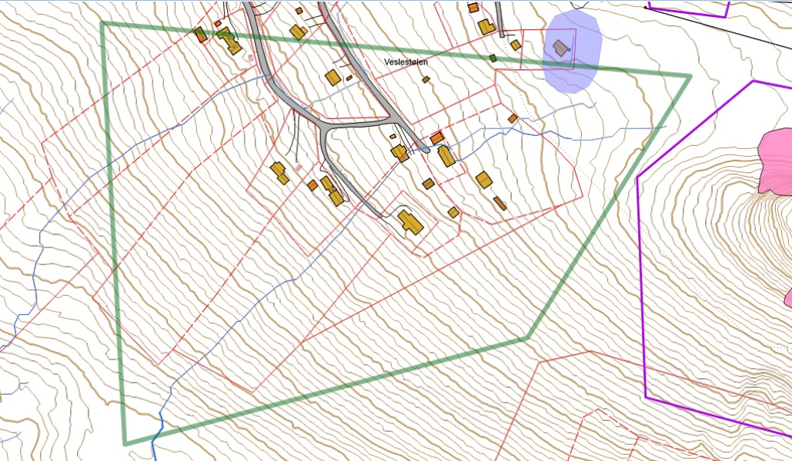
Arealet ligg i Gravfjellsområdet ved Veslestølen, vestvendt på omtrentleg 848 m.o.h.
Naturfare – Er området utsett for, eller kan planen medføre risiko for:
Ekstrem vind | Nei
Flaum og overvatn | Ja |  | Ei dreneringslinje
Steinsprang og steinskred | Nei
Snøskred | Nei
Jord-, flaum- og sørpeskred | Nei
Menneskeskapte forhold – påverkast planområdet av eller kan plan få konsekvensar for:
Brann | Nei
Akutt forureining | Nei
Eksplosjon | Nei
Bortfall av elektrisitet og telekommunikasjon | Nei
Svikt i vassforsyning | Nei
Framkomst for redningsteneste | Nei

NR 6 – Sørre Veslestølen | «Namn» Uønskt hending
Skildring av uønskt hending:
Flaum i dreneringslinjer

Tryggleiksklasse (TEK17): Bustader: F2 |  |  |  | Forklaring:
Årsaker:
Stor snøsmelting og/eller mykje nedbør.
Eksisterande barrierer/Avbøtande tiltak:

Vurdering av sannsyn
Høg | Middels |  |  |  | Lågt
Grunngjeving for sannsyn:
Dreneringslinje – sannsyn er ukjent.

Konsekvensvurdering
 | Konsekvenskategoriar
Konsekvenstypar | Store |  | Middels |  |  |  | Små | Ikkje relevant
Liv og helse |  |  |  |  |  |  | X
Stabilitet |  |  |  |  |  |  | X
Materielle verdiar |  |  | x
Samla grunngjeving av konsekvens: Begrensa nedbørfelt.

Sårbarheitsvurdering: Ikkje viktig infrastruktur i området.

Usikkerheit |  | Grunngjeving
Konsekvensen av klimaendringane |  | Generell usikkerheit
Kjeldegrunnlag |  | Temadata frå Innlandsgis
Forslag til tiltak og mogleg oppfølging i reguleringsplanen og anna: Nærare vurdering gjennom reguleringsplan.

Sårbarheit/risiko | Tiltak |  |  |  |  | Oppfølging
 | Reguleringsplankrav |  |  |  |  | Reguleringsplankrav i føresegnene. Aktsemdssone syna som faresone
Kunnskapsgrunnlag og deltaking i analysen
Kjelder | Temadata frå InnlandsGIS
Deltaking
Vedlegg:

Spesielle tiltak for dette området som må gjennomførast for å sikre tilstrekkeleg tryggleik.
Sårbarheit/risiko | Tiltak | Oppfølging
Flaum i dreneringslinjer | Reguleringsplankrav | Reguleringsplankrav i føresegnene

5.8 Olevegen
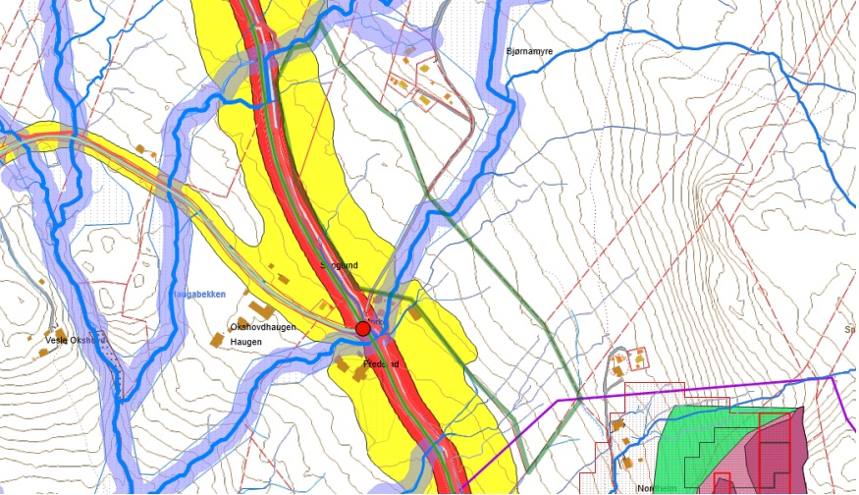
Arealet ligg langs Bygdinvegen (fylkesveg 51) på omtrentleg 750-770 m.o.h. og ligg sørvestvendt.
Naturfare – Er området utsett for, eller kan planen medføre risiko for:
Ekstrem vind | Nei
Flaum og overvatn | Ja |  | Ei dreneringslinje
Steinsprang og steinskred | Nei
Snøskred | Nei
Jord-, flaum- og sørpeskred | Nei
Menneskeskapte forhold – påverkast planområdet av eller kan plan få konsekvensar for:
Brann | Nei
Akutt forureining | Nei
Eksplosjon | Nei
Bortfall av elektrisitet og telekommunikasjon | Nei
Svikt i vassforsyning | Nei
Framkomst for redningsteneste | Nei

NR 7 – Olevegen | «Namn» Uønskt hending
Skildring av uønskt hending:
Flaum i dreneringslinjer

Tryggleiksklasse (TEK17): Bustader: F2 |  |  |  | Forklaring:
Årsaker:
Stor snøsmelting og/eller mykje nedbør.
Eksisterande barrierar/Avbøtande tiltak:

Vurdering av sannsyn
Høg | Middels |  |  |  | Lågt
Grunngjeving for sannsyn:
Dreneringslinje – sannsyn er ukjent.

Konsekvensvurdering
 | Konsekvenskategoriar
Konsekvenstypar | Store |  | Middels |  |  |  | Små | Ikkje relevant
Liv og helse |  |  |  |  |  |  | X
Stabilitet |  |  |  |  |  |  | X
Materielle verdiar |  |  | x
Samla grunngjeving av konsekvens: Begrensa nedbørfelt.

Sårbarheitsvurdering: Ikkje viktig infrastruktur i området.

Usikkerheit |  | Grunngjeving
Konsekvensen av klimaendringane |  | Generell usikkerheit
Kjeldegrunnlag |  | Temadata frå Innlandsgis
Forslag til tiltak og mogleg oppfølging i reguleringsplanen og anna: Nærare vurdering gjennom reguleringsplan.

Sårbarheit/risiko | Tiltak |  |  |  |  | Oppfølging
 | Reguleringsplankrav |  |  |  |  | Reguleringsplankrav i føresegnene. Aktsemdssone syna som faresone
Kunnskapsgrunnlag og deltaking i analysen
Kjelder | Temadata frå InnlandsGIS
Deltaking
Vedlegg:

Spesielle tiltak for dette området som må gjennomførast for å sikre tilstrekkeleg tryggleik.
Sårbarheit/risiko | Tiltak | Oppfølging
Flaum i dreneringslinjer | Reguleringsplankrav | Reguleringsplankrav i føresegnene

5.9 Mørstad
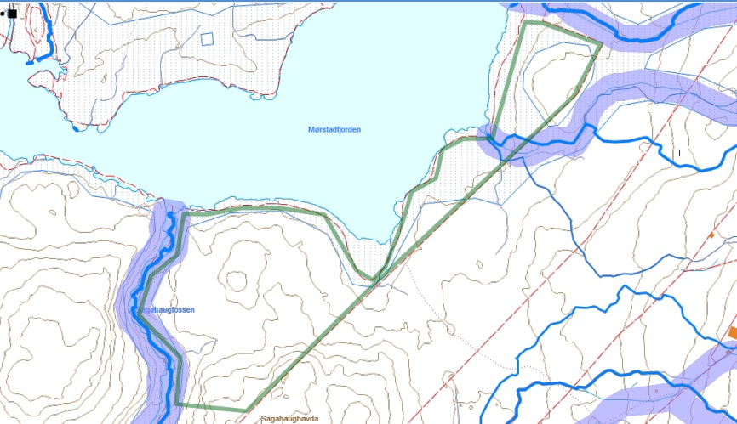
Arealet ligg nordvendt på rundt 585-620 m.o.h.
Naturfare – Er området utsett for, eller kan planen medføre risiko for:
Ekstrem vind | Nei
Flaum og overvatn | Ja |  | Ei dreneringslinje
Steinsprang og steinskred | Nei
Snøskred | Nei
Jord-, flaum- og sørpeskred | Nei |  | Aktsomhetsområde for flaum
Menneskeskapte forhold – påverkast planområdet av eller kan plan få konsekvensar for:
Brann | Nei
Akutt forureining | Nei
Eksplosjon | Nei
Bortfall av elektrisitet og telekommunikasjon | Nei
Svikt i vassforsyning | Nei
Framkomst for redningsteneste | Nei

NR 8 – Mørstad | «Namn» Uønskt hending
Skildring av uønskt hending:
Flaum i dreneringslinjer

Tryggleiksklasse (TEK17): Bustader: F2 |  |  |  | Forklaring:
Årsaker:
Stor snømelting og/eller mykje nedbør.
Eksisterande barrierer/Avbøtande tiltak:

Vurdering av sannsyn
Høg | Middels |  |  |  | Lågt
Grunngjeving for sannsyn:
Dreneringslinje – sannsyn er ukjent.

Konsekvensvurdering
 | Konsekvenskategoriar
Konsekvenstypar | Store |  | Middels |  |  |  | Små | Ikkje relevant
Liv og helse |  |  |  |  |  |  | X
Stabilitet |  |  |  |  |  |  | X
Materielle verdiar |  |  | x
Samla grunngjeving av konsekvens: Begrensa nedbørfelt.

Sårbarheitsvurdering: Ikkje viktig infrastruktur i området.

Usikkerheit |  | Grunngjeving
Konsekvensen av klimaendringane |  | Generell usikkerheit
Kjeldegrunnlag |  | Temadata frå Innlandsgis
Forslag til tiltak og mogleg oppfølging i reguleringsplanen og anna: Nærare vurdering gjennom reguleringsplan.

Sårbarheit/risiko | Tiltak |  |  |  |  | Oppfølging
 | Reguleringsplankrav |  |  |  |  | Reguleringsplankrav i føresegnene. Aktsemdssone syna som faresone
Kunnskapsgrunnlag og deltaking i analysen
Kjelder | Temadata frå InnlandsGIS
Deltaking
Vedlegg:

Spesielle tiltak for dette området som må gjennomførast for å sikre tilstrekkeleg tryggleik.
Sårbarheit/risiko | Tiltak | Oppfølging
Flaum i dreneringslinjer | Reguleringsplankrav | Reguleringsplankrav i føresegnene

5.10 Reistebakkin

Arealet ligg på rundt 880 m.o.h. og er vestvendt. 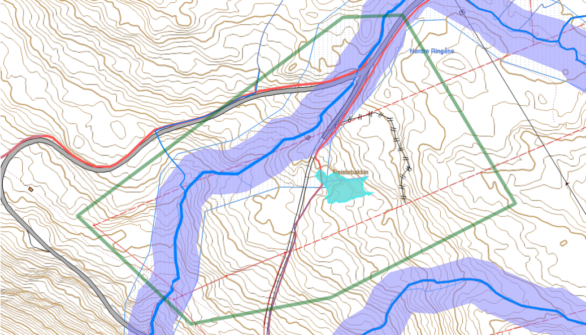
Naturfare – Er området utsett for, eller kan planen medføre risiko for:
Ekstrem vind | Nei
Flaum og overvatn | Ja |  | Ei dreneringslinje
Steinsprang og steinskred | Nei
Snøskred | Nei
Jord-, flaum- og sørpeskred | Nei |  | Aktsomhetsområde for flaum
Menneskeskapte forhold – påverkast planområdet av eller kan plan få konsekvensar for:
Brann | Nei
Akutt forureining | Nei
Eksplosjon | Nei
Bortfall av elektrisitet og telekommunikasjon | Nei
Svikt i vassforsyning | Nei
Framkomst for redningsteneste | Nei

NR 9 – Reistebakkin | «Namn» Uønskt hending
Skildring av uønskt hending:
Flaum i dreneringslinjer

Tryggleiksklasse (TEK17): Bustader: F2 |  |  |  | Forklaring:
Årsaker:
Stor snømelting og/eller mykje nedbør.
Eksisterande barrierer/Avbøtande tiltak:

Vurdering av sannsyn
Høg | Middels |  |  |  | Lågt
Grunngjeving for sannsyn:
Dreneringslinje – sannsyn er ukjent.

Konsekvensvurdering
 | Konsekvenskategoriar
Konsekvenstypar | Store |  | Middels |  |  |  | Små | Ikkje relevant
Liv og helse |  |  |  |  |  |  | X
Stabilitet |  |  |  |  |  |  | X
Materielle verdiar |  |  | x
Samla grunngjeving av konsekvens: Begrensa nedbørfelt.

Sårbarheitsvurdering: Ikkje viktig infrastruktur i området.

Usikkerheit |  | Grunngjeving
Konsekvensen av klimaendringane |  | Generell usikkerheit
Kjeldegrunnlag |  | Temadata frå Innlandsgis
Forslag til tiltak og mogleg oppfølging i reguleringsplanen og anna: Nærare vurdering gjennom reguleringsplan.

Sårbarheit/risiko | Tiltak |  |  |  |  | Oppfølging
 | Reguleringsplankrav |  |  |  |  | Reguleringsplankrav i føresegnene. Aktsemdssone syna som faresone
Kunnskapsgrunnlag og deltaking i analysen
Kjelder | Temadata frå InnlandsGIS
Deltaking
Vedlegg:

Spesielle tiltak for dette området som må gjennomførast for å sikre tilstrekkeleg tryggleik.
Sårbarheit/risiko | Tiltak | Oppfølging
Flaum i dreneringslinjer | Reguleringsplankrav | Reguleringsplankrav i føresegnene

5.11 Ygnevegen
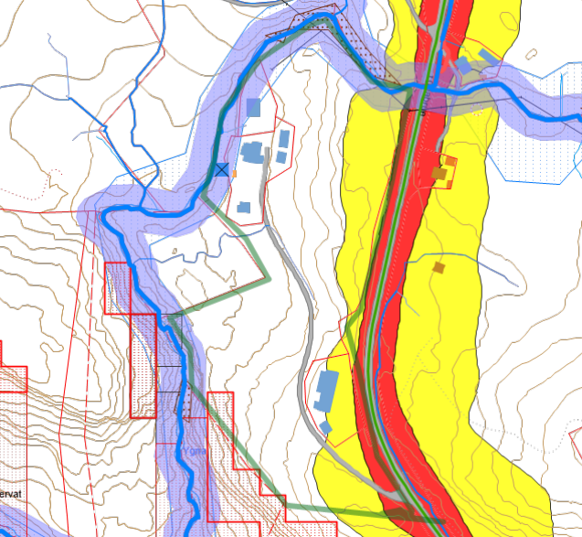
Arealet ligg langs Bygdinvegen (fylkesveg 51) på mellom 470-492 m.o.h.
Naturfare – Er området utsett for, eller kan planen medføre risiko for:
Ekstrem vind | Nei
Flaum og overvatn | Ja |  | Ei dreneringslinje
Steinsprang og steinskred | Nei
Snøskred | Nei
Jord-, flaum- og sørpeskred | Nei |  | Aktsomhetsområde for flaum
Menneskeskapte forhold – påverkast planområdet av eller kan plan få konsekvensar for:
Brann | Nei
Akutt forureining | Nei
Eksplosjon | Nei
Bortfall av elektrisitet og telekommunikasjon | Nei
Svikt i vassforsyning | Nei
Framkomst for redningsteneste | Nei

NR 10 - Ygnevegen | «Namn» Uønskt hending
Skildring av uønskt hending:
Flaum i dreneringslinjer

Tryggleiksklasse (TEK17): Bustader: F2 |  |  |  | Forklaring:
Årsaker:
Stor snømelting og/eller mykje nedbør.
Eksisterande barrierer/Avbøtande tiltak:

Vurdering av sannsyn
Høg | Middels |  |  |  | Lågt
Grunngjeving for sannsyn:
Dreneringslinje – sannsyn er ukjent.

Konsekvensvurdering
 | Konsekvenskategoriar
Konsekvenstypar | Store |  | Middels |  |  |  | Små | Ikkje relevant
Liv og helse |  |  |  |  |  |  | X
Stabilitet |  |  |  |  |  |  | X
Materielle verdiar |  |  | x
Samla grunngjeving av konsekvens: Begrensa nedbørfelt.

Sårbarheitsvurdering: Ikkje viktig infrastruktur i området.

Usikkerheit |  | Grunngjeving
Konsekvensen av klimaendringane |  | Generell usikkerheit
Kjeldegrunnlag |  | Temadata frå Innlandsgis
Forslag til tiltak og mogleg oppfølging i reguleringsplanen og anna: Nærare vurdering gjennom reguleringsplan.

Sårbarheit/risiko | Tiltak |  |  |  |  | Oppfølging
 | Reguleringsplankrav |  |  |  |  | Reguleringsplankrav i føresegnene. Aktsemdssone syna som faresone
Kunnskapsgrunnlag og deltaking i analysen
Kjelder | Temadata frå InnlandsGIS
Deltaking
Vedlegg:

Spesielle tiltak for dette området som må gjennomførast for å sikre tilstrekkeleg tryggleik.
Sårbarheit/risiko | Tiltak | Oppfølging
Flaum i dreneringslinjer | Reguleringsplankrav | Reguleringsplankrav i føresegnene

5.12 Robølshøvda
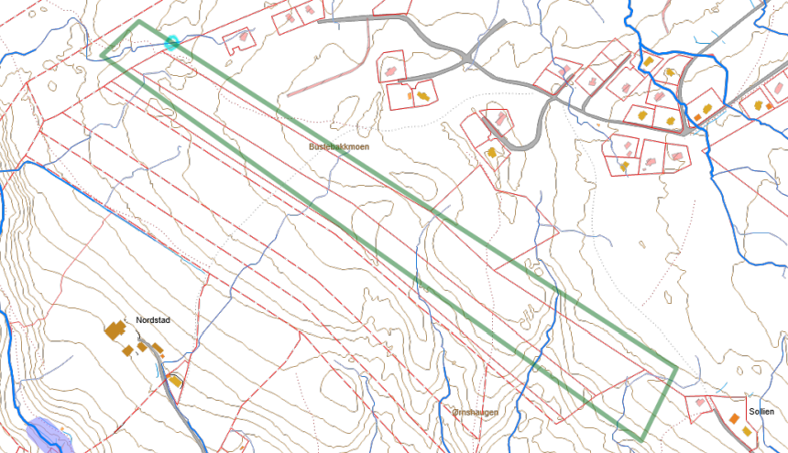
Areal ligg rett ved Robølshøvda hyttefelt og er mellom 740-750 m.o.h.
Hending | Aktuelt for delområde? |  |  | Grunngjeving/kjelde
Naturfare – Er området utsett for, eller kan planen medføre risiko for:
Ekstrem vind |  | Nei
Flaum og overvatn |  | Nei
Steinsprang og steinskred |  | Nei
Snøskred |  | Nei
Jord-, flaum- og sørpeskred |  | Nei
Menneskeskapte forhold – påverkast planområdet av eller kan plan få konsekvensar for:
Brann |  | Nei
Akutt forureining |  | Nei
Eksplosjon |  | Nei
Bortfall av elektrisitet og telekommunikasjon |  | Nei
Svikt i vassforsyning |  | Nei
Framkomst for redningsteneste |  | Nei

5.13 Renseanlegg Nedrefoss
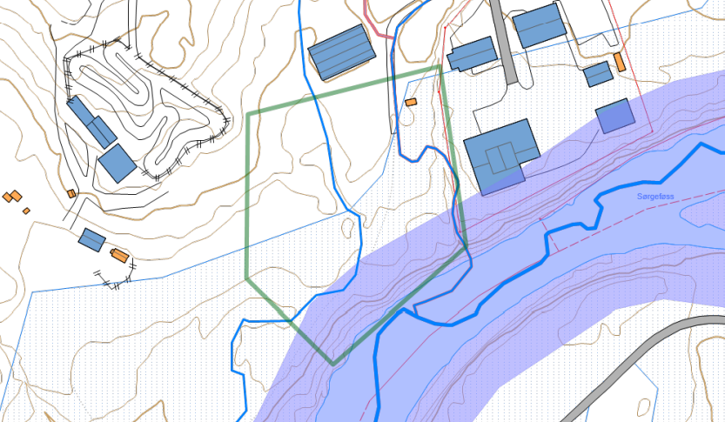
Areal ligg sørvendt på rundt 444 m.o.h.
Naturfare – Er området utsett for, eller kan planen medføre risiko for:
Ekstrem vind | Nei
Flaum og overvatn | Ja |  | Ei dreneringslinje
Steinsprang og steinskred | Nei
Snøskred | Nei
Jord-, flaum- og sørpeskred | Nei |  | Aktsomhetsområde for flaum
Menneskeskapte forhold – påverkast planområdet av eller kan plan få konsekvensar for:
Brann | Nei
Akutt forureining | Nei
Eksplosjon | Nei
Bortfall av elektrisitet og telekommunikasjon | Nei
Svikt i vassforsyning | Nei
Framkomst for redningsteneste | Nei

NR 11 - Nerreføss | «Namn» Uønskt hending
Skildring av uønskt hending:
Flaum i dreneringslinjer

Tryggleiksklasse (TEK17): Bustader: F2 |  |  |  | Forklaring:
Årsaker:
Stor snøsmelting og/eller mykje nedbør.
Eksisterande barrierar/Avbøtande tiltak:

Vurdering av sannsyn
Høg | Middels |  |  |  | Lågt
Grunngjeving for sannsyn:
Dreneringslinje – sannsyn er ukjent.

Konsekvensvurdering
 | Konsekvenskategoriar
Konsekvenstypar | Store |  | Middels |  |  |  | Små | Ikkje relevant
Liv og helse |  |  |  |  |  |  | X
Stabilitet |  |  |  |  |  |  | X
Materielle verdiar |  |  | x
Samla grunngjeving av konsekvens: Begrensa nedbørfelt.

Sårbarheitsvurdering: Ikkje viktig infrastruktur i området.

Usikkerheit |  | Grunngjeving
Konsekvensen av klimaendringane |  | Generell usikkerheit
Kjeldegrunnlag |  | Temadata frå Innlandsgis
Forslag til tiltak og mogleg oppfølging i reguleringsplanen og anna: Nærare vurdering gjennom reguleringsplan.

Sårbarheit/risiko | Tiltak |  |  |  |  | Oppfølging
 | Reguleringsplankrav |  |  |  |  | Reguleringsplankrav i føresegnene. Aktsemdssone syna som faresone
Kunnskapsgrunnlag og deltaking i analysen
Kjelder | Temadata frå InnlandsGIS
Deltaking
Vedlegg:

Spesielle tiltak for dette området som må gjennomførast for å sikre tilstrekkeleg tryggleik.
Sårbarheit/risiko | Tiltak | Oppfølging
Flaum i dreneringslinjer | Reguleringsplankrav | Reguleringsplankrav i føresegnene

5.14 Barnehagetomt
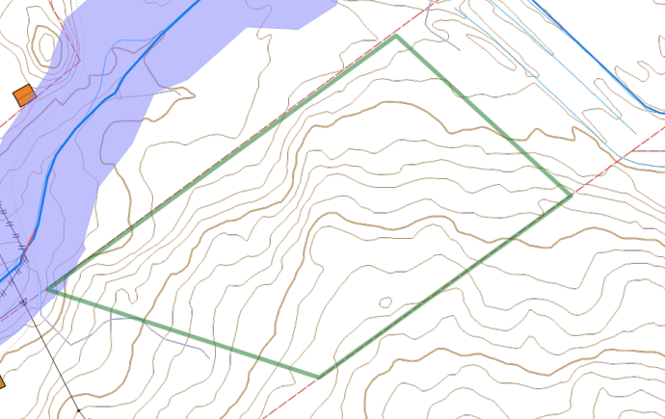
Området ligg nordvest vendt på rundt 540 m.o.h.
Hending | Aktuelt for delområde? |  |  | Grunngjeving/kjelde
Naturfare – Er området utsett for, eller kan planen medføre risiko for:
Ekstrem vind |  | Nei
Flaum og overvatn |  | Nei
Steinsprang og steinskred |  | Nei
Snøskred |  | Nei
Jord-, flaum- og sørpeskred |  | Nei
Menneskeskapte forhold – påverkast planområdet av eller kan plan få konsekvensar for:
Brann |  | Nei
Akutt forureining |  | Nei
Eksplosjon |  | Nei
Bortfall av elektrisitet og telekommunikasjon |  | Nei
Svikt i vassforsyning |  | Nei
Framkomst for redningsteneste |  | Nei

5.15 Beitostølen sør
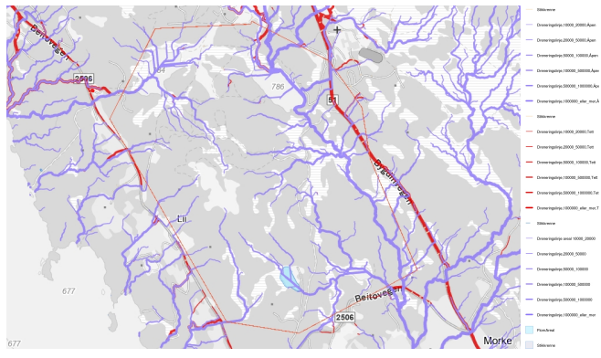

Hending | Aktuelt for delområde? |  |  | Grunngjeving/kjelde
Naturfare – Er området utsett for, eller kan planen medføre risiko for:
Ekstrem vind |  | Nei |  | Eksponert, men som annan bebyggelse i området.
Flaum og overvatn |  | Ja |  | Dreneringslinje
Steinsprang og steinskred |  | Nei |  | Ingen aktsemdsområde
Snøskred |  | Nei |  | Ingen aktsemdsområde
Jord-, flaum- og sørpeskred |  | Nei |  | Eit av delområda grenser inn mot aktsemdsområde
Menneskeskapte forhold – påverkast planområdet av eller kan plan få konsekvensar for:
Brann |  | Nei
Akutt forureining |  | Nei
Eksplosjon |  | Nei
Bortfall av elektrisitet og telekommunikasjon |  | Nei
Svikt i vassforsyning |  | Nei
Framkomst for redningsteneste |  | Nei |  | Litt bratt – kan vera utfordrande under vinteren.

Tabell
NR 12 Beitostølen sør | Uønskt hending
Skildring av uønskt hending:
Flaum i dreneringslinjer
Tryggleiksklasse (TEK17): Bustader: F2 |  |  |  | Forklaring:
Årsaker:
Stor snømelting og/eller mykje nedbør.
Eksisterande barrierar/Avbøtande tiltak:

Vurdering av sannsyn
Høg | Middels |  |  |  | Lågt
Grunngjeving for sannsyn:
Dreneringslinje – sannsyn er ukjent.

Konsekvensvurdering
 | Konsekvenskategoriar
Konsekvenstypar | Store |  | Middels |  |  |  | Små | Ikkje relevant
Liv og helse |  |  |  |  |  |  | X
Stabilitet |  |  |  |  |  |  | X
Materielle verdiar |  |  | x
Samla grunngjeving av konsekvens: Begrensa nedbørfelt.

Sårbarheitsvurdering: Ikkje viktig infrastruktur i området.

Usikkerheit |  | Grunngjeving
Konsekvensen av klimaendringane |  | Generell usikkerheit
Kjeldegrunnlag |  | Temadata frå Origo kartløysing og Innlandsgis
Forslag til tiltak og mogleg oppfølging i reguleringsplanen og anna: Nærare vurdering gjennom reguleringsplan.

Sårbarheit/risiko | Tiltak |  |  |  |  | Oppfølging
 | Reguleringsplankrav |  |  |  |  | Reguleringsplankrav i føresegnene. Aksemdssone syna som faresone
Kunnskapsgrunnlag og deltaking i analysen
Kjelder | Temadata frå Origo kartløysning og InnlandsGIS
Deltaking
Vedlegg:

Spesielle tiltak for dette området som må gjennomførast for å sikre tilstrekkeleg tryggleik.
Sårbarheit/risiko | Tiltak | Oppfølging
Flaum i dreneringslinjer | Reguleringsplankrav | Reguleringsplankrav i føresegnene

5.16 Stølslia 4, boligfelt
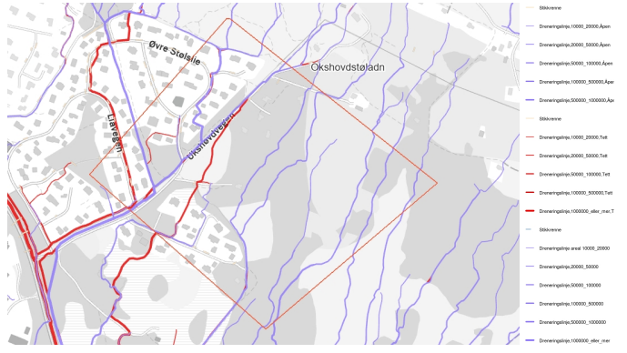
Hending | Aktuelt for delområde? |  |  | Grunngjeving/kjelde
Naturfare – Er området utsett for, eller kan planen medføre risiko for:
Ekstrem vind |  | Nei |  | Eksponert, men som annan bebyggelse i området.
Flaum og overvatn |  | Ja |  | Dreneringslinje
Steinsprang og steinskred |  | Nei |  | Ingen aktsemdsområde
Snøskred |  | Nei |  | Ingen aktsemdsområde
Jord-, flaum- og sørpeskred |  | Nei
Menneskeskapte forhold – påverkast planområdet av eller kan plan få konsekvensar for:
Brann |  | Nei
Akutt forureining |  | Nei
Eksplosjon |  | Nei
Bortfall av elektrisitet og telekommunikasjon |  | Nei
Svikt i vassforsyning |  | Nei
Framkomst for redningsteneste |  | Nei

Tabell
NR 12 Stølslia 4 | Uønskt hending
Skildring av uønskt hending:
Flaum i dreneringslinjer

Tryggleiksklasse (TEK17): Bustader: F2 |  |  |  | Forklaring:
Årsaker:
Stor snømelting og/eller mykje nedbør.
Eksisterande barrierar/Avbøtande tiltak:

Vurdering av sannsyn
Høg | Middels |  |  |  | Lågt
Grunngjeving for sannsyn:
Dreneringslinje – sannsyn er ukjent.

Konsekvensvurdering
 | Konsekvenskategoriar
Konsekvenstypar | Store |  | Middels |  |  |  | Små | Ikkje relevant
Liv og helse |  |  |  |  |  |  | X
Stabilitet |  |  |  |  |  |  | X
Materielle verdiar |  |  | x
Samla grunngjeving av konsekvens: Begrensa nedbørfelt.

Sårbarheitsvurdering: Ikkje viktig infrastruktur i området.

Usikkerheit |  | Grunngjeving
Konsekvensen av klimaendringane |  | Generell usikkerheit
Kjeldegrunnlag |  | Temadata frå Origo kartløysing og Innlandsgis
Forslag til tiltak og mogleg oppfølging i reguleringsplanen og anna: Nærare vurdering gjennom reguleringsplan.

Sårbarheit/risiko | Tiltak |  |  |  |  | Oppfølging
 | Reguleringsplankrav |  |  |  |  | Reguleringsplankrav i føresegnene. Aksemdssone syna som faresone
Kunnskapsgrunnlag og deltaking i analysen
Kjelder | Temadata frå Origo kartløysning og InnlandsGIS
Deltaking
Vedlegg:

Spesielle tiltak for dette området som må gjennomførast for å sikre tilstrekkeleg tryggleik.
Sårbarheit/risiko | Tiltak | Oppfølging
Flaum i dreneringslinjer | Reguleringsplankrav | Reguleringsplankrav i føresegnene

5.17 Løken/tinden til bolig
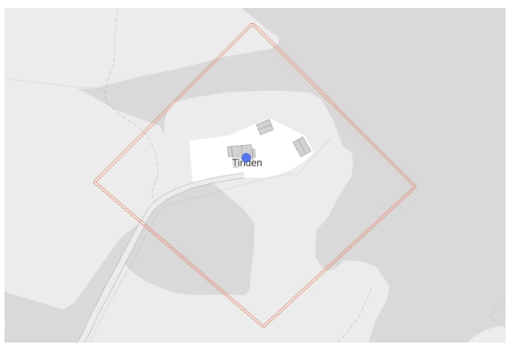
Hending | Aktuelt for delområde? |  |  | Grunngjeving/kjelde
Naturfare – Er området utsett for, eller kan planen medføre risiko for:
Ekstrem vind |  | Nei |  | Eksponert, men som annan bebyggelse i området.
Flaum og overvatn |  | Nei
Steinsprang og steinskred |  | Nei |  | Ingen aktsemdsområde
Snøskred |  | Nei |  | Ingen aktsemdsområde
Jord-, flaum- og sørpeskred |  | Nei
Menneskeskapte forhold – påverkast planområdet av eller kan plan få konsekvensar for:
Brann |  | Nei
Akutt forureining |  | Nei
Eksplosjon |  | Nei
Bortfall av elektrisitet og telekommunikasjon |  | Nei
Svikt i vassforsyning |  | Nei
Framkomst for redningsteneste |  | Nei

5.18 Bustadområde Heggenes

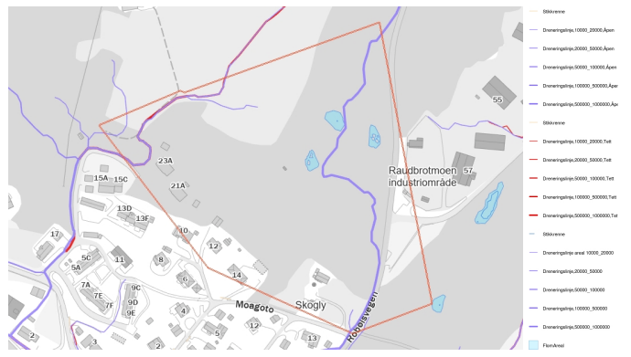
Hending | Aktuelt for delområde? |  |  | Grunngjeving/kjelde
Naturfare – Er området utsett for, eller kan planen medføre risiko for:
Ekstrem vind |  | Nei |  | Eksponert, men som annan bebyggelse i området.
Flaum og overvatn |  | Ja |  | Dreneringslinje
Steinsprang og steinskred |  | Nei |  | Ingen aktsemdsområde
Snøskred |  | Nei |  | Ingen aktsemdsområde
Jord-, flaum- og sørpeskred |  | Nei
Menneskeskapte forhold – påverkast planområdet av eller kan plan få konsekvensar for:
Brann |  | Nei
Akutt forureining |  | Nei
Eksplosjon |  | Nei
Bortfall av elektrisitet og telekommunikasjon |  | Nei
Svikt i vassforsyning |  | Nei
Framkomst for redningsteneste |  | Nei

Tabell
NR 13 Bustadområde Heggenes | Uønskt hending
Skildring av uønskt hending:
Flaum i dreneringslinjer

Tryggleiksklasse (TEK17): Bustader: F2 |  |  |  | Forklaring:
Årsaker:
Stor snømelting og/eller mykje nedbør.
Eksisterande barrierar/Avbøtande tiltak:

Vurdering av sannsyn
Høg | Middels |  |  |  | Lågt
Grunngjeving for sannsyn:
Dreneringslinje – sannsyn er ukjent.

Konsekvensvurdering
 | Konsekvenskategoriar
Konsekvenstypar | Store |  | Middels |  |  |  | Små | Ikkje relevant
Liv og helse |  |  |  |  |  |  | X
Stabilitet |  |  |  |  |  |  | X
Materielle verdiar |  |  | x
Samla grunngjeving av konsekvens: Begrensa nedbørfelt.

Sårbarheitsvurdering: Ikkje viktig infrastruktur i området.

Usikkerheit |  | Grunngjeving
Konsekvensen av klimaendringane |  | Generell usikkerheit
Kjeldegrunnlag |  | Temadata frå Origo kartløysing og Innlandsgis
Forslag til tiltak og mogleg oppfølging i reguleringsplanen og anna: Nærare vurdering gjennom reguleringsplan.

Sårbarheit/risiko | Tiltak |  |  |  |  | Oppfølging
 | Reguleringsplankrav |  |  |  |  | Reguleringsplankrav i føresegnene. Aksemdssone syna som faresone
Kunnskapsgrunnlag og deltaking i analysen
Kjelder | Temadata frå Origo kartløysning og InnlandsGIS
Deltaking
Vedlegg:

Spesielle tiltak for dette området som må gjennomførast for å sikre tilstrekkeleg tryggleik.
Sårbarheit/risiko | Tiltak | Oppfølging
Flaum i dreneringslinjer | Reguleringsplankrav | Reguleringsplankrav i føresegnene

5.19 Øyangslia
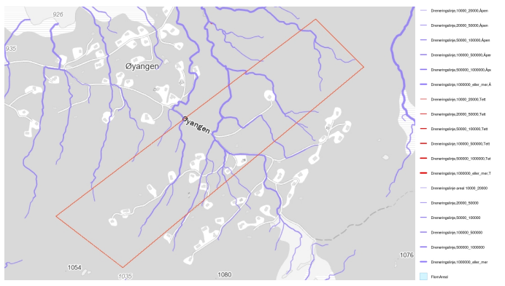
Hending | Aktuelt for delområde? |  |  | Grunngjeving/kjelde
Naturfare – Er området utsett for, eller kan planen medføre risiko for:
Ekstrem vind |  | Nei |  | Eksponert, men som annan bebyggelse i området.
Flaum og overvatn |  | Ja |  | Dreneringslinje  Fortetting av eksisterande felt
Steinsprang og steinskred |  | Nei |  | Ingen aktsemdsområde
Snøskred |  | Nei |  | Ingen aktsemdsområde
Jord-, flaum- og sørpeskred |  | Nei
Menneskeskapte forhold – påverkast planområdet av eller kan plan få konsekvensar for:
Brann |  | Nei
Akutt forureining |  | Nei
Eksplosjon |  | Nei
Bortfall av elektrisitet og telekommunikasjon |  | Nei
Svikt i vassforsyning |  | Nei
Framkomst for redningsteneste |  | Nei

Tabell
NR 14 Øyangslia | Uønskt hending
Skildring av uønskt hending:
Flaum i dreneringslinjer

Tryggleiksklasse (TEK17): Bustader: F2 |  |  |  | Forklaring:
Årsaker:
Stor snømelting og/eller mykje nedbør.
Eksisterande barrierar/Avbøtande tiltak:

Vurdering av sannsyn
Høg | Middels |  |  |  | Lågt
Grunngjeving for sannsyn:
Dreneringslinje – sannsyn er ukjent.

Konsekvensvurdering
 | Konsekvenskategoriar
Konsekvenstypar | Store |  | Middels |  |  |  | Små | Ikkje relevant
Liv og helse |  |  |  |  |  |  | X
Stabilitet |  |  |  |  |  |  | X
Materielle verdiar |  |  | x
Samla grunngjeving av konsekvens: Begrensa nedbørfelt.

Sårbarheitsvurdering: Ikkje viktig infrastruktur i området.

Usikkerheit |  | Grunngjeving
Konsekvensen av klimaendringane |  | Generell usikkerheit
Kjeldegrunnlag |  | Temadata frå Origo kartløysing og Innlandsgis
Forslag til tiltak og mogleg oppfølging i reguleringsplanen og anna: Nærare vurdering gjennom reguleringsplan.

Sårbarheit/risiko | Tiltak |  |  |  |  | Oppfølging
 | Reguleringsplankrav |  |  |  |  | Reguleringsplankrav i føresegnene. Aksemdssone syna som faresone
Kunnskapsgrunnlag og deltaking i analysen
Kjelder | Temadata frå Origo kartløysning og InnlandsGIS
Deltaking
Vedlegg:

Spesielle tiltak for dette området som må gjennomførast for å sikre tilstrekkeleg tryggleik.
Sårbarheit/risiko | Tiltak | Oppfølging
Flaum i dreneringslinjer | Reguleringsplankrav | Reguleringsplankrav i føresegnene

5.20 Næringsområde for akvakultur

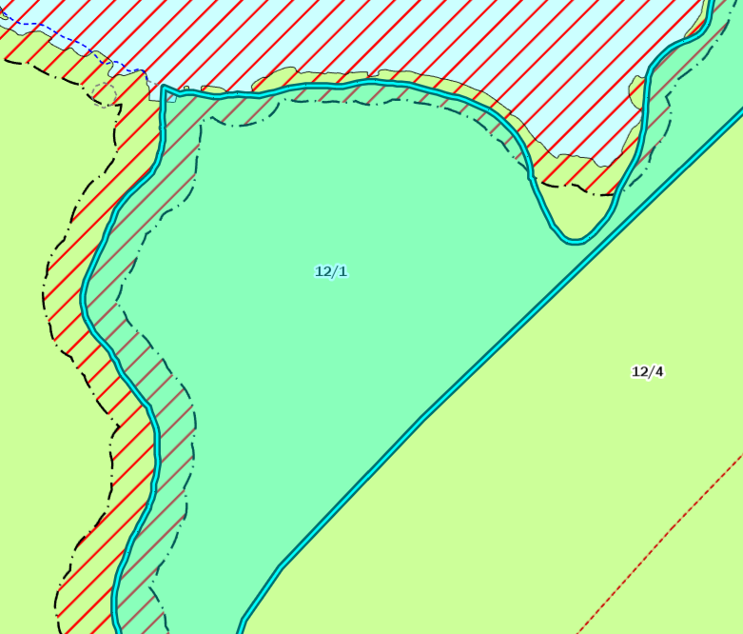
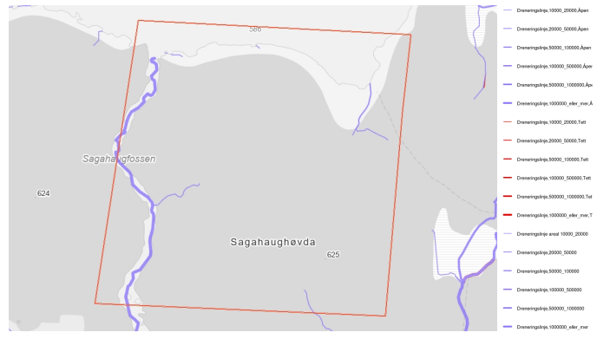
Hending | Aktuelt for delområde? |  |  | Grunngjeving/kjelde
Naturfare – Er området utsett for, eller kan planen medføre risiko for:
Ekstrem vind |  | Nei |  | Eksponert, men som annan bebyggelse i området.
Flaum og overvatn |  | Ja |  | Dreneringslinje  Nærleik til flaumsone
Steinsprang og steinskred |  | Nei |  | Ingen aktsemdsområde
Snøskred |  | Nei |  | Ingen aktsemdsområde
Jord-, flaum- og sørpeskred |  | Nei
Menneskeskapte forhold – påverkast planområdet av eller kan plan få konsekvensar for:
Brann |  | Nei
Akutt forureining |  | Nei
Eksplosjon |  | Nei
Bortfall av elektrisitet og telekommunikasjon |  | Nei
Svikt i vassforsyning |  | Nei
Framkomst for redningsteneste |  | Nei

Tabell
NR 15 Næringsområde for akvakultur | Uønskt hending
Skildring av uønskt hending:
Flaum i dreneringslinjer

Tryggleiksklasse (TEK17): Bustader: F2 |  |  |  | Forklaring:
Årsaker:
Stor snømelting og/eller mykje nedbør.
Eksisterande barrierar/Avbøtande tiltak:

Vurdering av sannsyn
Høg | Middels |  |  |  | Lågt
Grunngjeving for sannsyn:
Dreneringslinje – sannsyn er ukjent.

Konsekvensvurdering
 | Konsekvenskategoriar
Konsekvenstypar | Store |  | Middels |  |  |  | Små | Ikkje relevant
Liv og helse |  |  |  |  |  |  | X
Stabilitet |  |  |  |  |  |  | X
Materielle verdiar |  |  | x
Samla grunngjeving av konsekvens: Begrensa nedbørfelt.

Sårbarheitsvurdering: Ikkje viktig infrastruktur i området.

Usikkerheit |  | Grunngjeving
Konsekvensen av klimaendringane |  | Generell usikkerheit
Kjeldegrunnlag |  | Temadata frå Origo kartløysing og Innlandsgis
Forslag til tiltak og mogleg oppfølging i reguleringsplanen og anna: Nærare vurdering gjennom reguleringsplan.

Sårbarheit/risiko | Tiltak |  |  |  |  | Oppfølging
 | Reguleringsplankrav |  |  |  |  | Reguleringsplankrav i føresegnene. Aksemdssone syna som faresone
Kunnskapsgrunnlag og deltaking i analysen
Kjelder | Temadata frå Origo kartløysning og InnlandsGIS
Deltaking
Vedlegg:

Spesielle tiltak for dette området som må gjennomførast for å sikre tilstrekkeleg tryggleik.
Sårbarheit/risiko | Tiltak | Oppfølging
Flaum i dreneringslinjer | Reguleringsplankrav | Reguleringsplankrav i føresegnene

5.21 Industriområde Raudbrotmoen
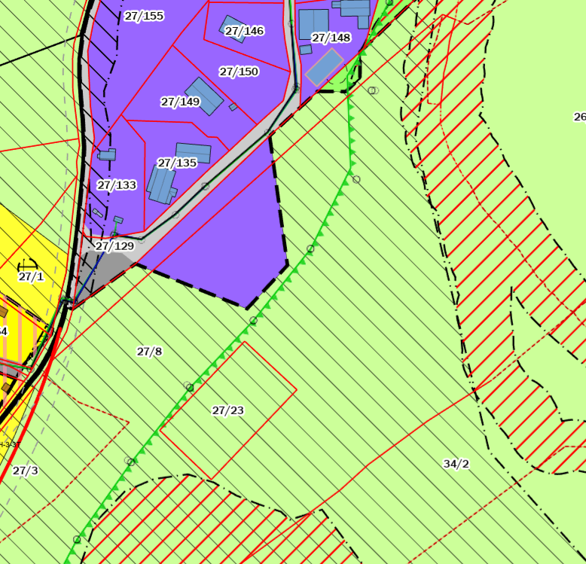
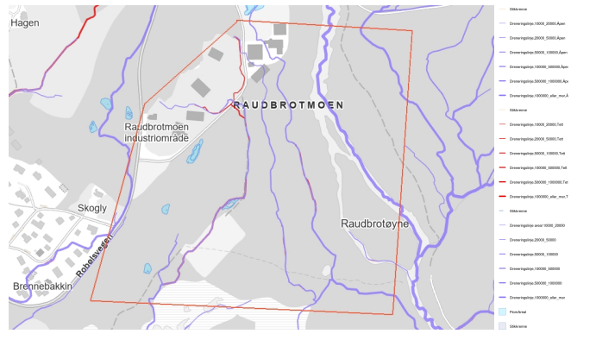
Hending | Aktuelt for delområde? |  |  | Grunngjeving/kjelde
Naturfare – Er området utsett for, eller kan planen medføre risiko for:
Ekstrem vind |  | Nei |  | Eksponert, men som annan bebyggelse i området.
Flaum og overvatn |  | Ja |  | Dreneringslinje  Nærleik til flaumsone
Steinsprang og steinskred |  | Nei |  | Ingen aktsemdsområde
Snøskred |  | Nei |  | Ingen aktsemdsområde
Jord-, flaum- og sørpeskred |  | Nei
Menneskeskapte forhold – påverkast planområdet av eller kan plan få konsekvensar for:
Brann |  | Nei
Akutt forureining |  | Nei
Eksplosjon |  | Nei
Bortfall av elektrisitet og telekommunikasjon |  | Nei
Svikt i vassforsyning |  | Nei
Framkomst for redningsteneste |  | Nei

Tabell
NR 16 Industriområde Raudbrotmoen | Uønskt hending
Skildring av uønskt hending:
Flaum i dreneringslinjer

Tryggleiksklasse (TEK17): Bustader: F2 |  |  |  | Forklaring:
Årsaker:
Stor snømelting og/eller mykje nedbør.
Eksisterande barrierar/Avbøtande tiltak:

Vurdering av sannsyn
Høg | Middels |  |  |  | Lågt
Grunngjeving for sannsyn:
Dreneringslinje – sannsyn er ukjent.

Konsekvensvurdering
 | Konsekvenskategoriar
Konsekvenstypar | Store |  | Middels |  |  |  | Små | Ikkje relevant
Liv og helse |  |  |  |  |  |  | X
Stabilitet |  |  |  |  |  |  | X
Materielle verdiar |  |  | x
Samla grunngjeving av konsekvens: Begrensa nedbørfelt.

Sårbarheitsvurdering: Ikkje viktig infrastruktur i området.

Usikkerheit |  | Grunngjeving
Konsekvensen av klimaendringane |  | Generell usikkerheit
Kjeldegrunnlag |  | Temadata frå Origo kartløysing og Innlandsgis
Forslag til tiltak og mogleg oppfølging i reguleringsplanen og anna: Nærare vurdering gjennom reguleringsplan.

Sårbarheit/risiko | Tiltak |  |  |  |  | Oppfølging
 | Reguleringsplankrav |  |  |  |  | Reguleringsplankrav i føresegnene. Aksemdssone syna som faresone
Kunnskapsgrunnlag og deltaking i analysen
Kjelder | Temadata frå Origo kartløysning og InnlandsGIS
Deltaking
Vedlegg:

Spesielle tiltak for dette området som må gjennomførast for å sikre tilstrekkeleg tryggleik.
Sårbarheit/risiko | Tiltak | Oppfølging
Flaum i dreneringslinjer | Reguleringsplankrav | Reguleringsplankrav i føresegnene

5.22 Liastølen parkarealer
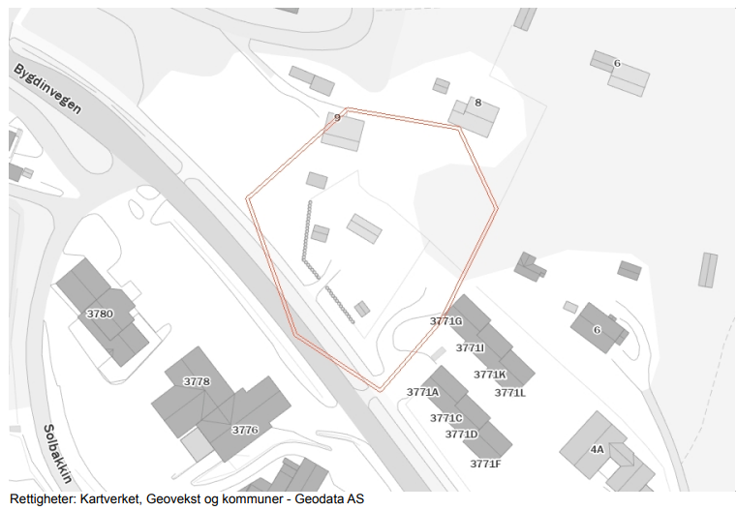
Hending | Aktuelt for delområde? |  |  | Grunngjeving/kjelde
Naturfare – Er området utsett for, eller kan planen medføre risiko for:
Ekstrem vind |  | Nei |  | Eksponert, men som annan bebyggelse i området.
Flaum og overvatn |  | Nei
Steinsprang og steinskred |  | Nei
Snøskred |  | Nei
Jord-, flaum- og sørpeskred |  | Nei
Menneskeskapte forhold – påverkast planområdet av eller kan plan få konsekvensar for:
Brann |  | Nei
Akutt forureining |  | Nei
Eksplosjon |  | Nei
Bortfall av elektrisitet og telekommunikasjon |  | Nei
Svikt i vassforsyning |  | Nei
Framkomst for redningsteneste |  | Nei

5.23 Furustrand, Heggenes sentrumsområde
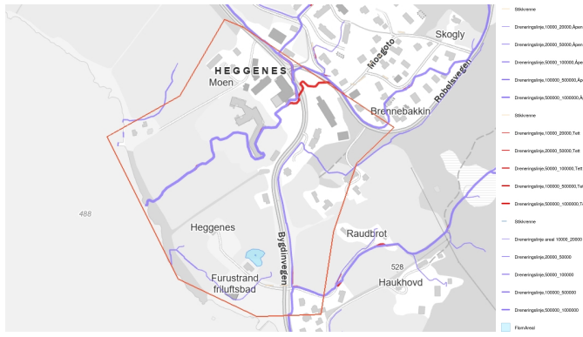
Hending | Aktuelt for delområde? |  |  | Grunngjeving/kjelde
Naturfare – Er området utsett for, eller kan planen medføre risiko for:
Ekstrem vind |  | Nei
Flaum og overvatn |  | Ja |  | Dreneringslinje  Nærleik til flaumsone  Nærleik/ i flaumsone vann
Steinsprang og steinskred |  | Nei |  | Ingen aktsemdsområde
Snøskred |  | Nei |  | Ingen aktsemdsområde
Jord-, flaum- og sørpeskred |  | Nei
Menneskeskapte forhold – påverkast planområdet av eller kan plan få konsekvensar for:
Brann |  | Nei
Akutt forureining |  | Nei
Eksplosjon |  | Nei
Bortfall av elektrisitet og telekommunikasjon |  | Nei
Svikt i vassforsyning |  | Nei
Framkomst for redningsteneste |  | Nei

Tabell
NR 17 Furustrand, Heggenes sentrumsområde | Uønskt hending
Skildring av uønskt hending:
Flaum i dreneringslinjer

Tryggleiksklasse (TEK17): Bustader: F2 |  |  |  | Forklaring:
Årsaker:
Stor snømelting og/eller mykje nedbør.
Eksisterande barrierar/Avbøtande tiltak:

Vurdering av sannsyn
Høg | Middels |  |  |  | Lågt
Grunngjeving for sannsyn:
Dreneringslinje – sannsyn er ukjent.
Flaumsone – sannsyn er ukjent

Konsekvensvurdering
 | Konsekvenskategoriar
Konsekvenstypar | Store |  | Middels |  |  |  | Små | Ikkje relevant
Liv og helse |  |  |  |  |  |  | X
Stabilitet |  |  |  |  |  |  | X
Materielle verdiar |  |  | x
Samla grunngjeving av konsekvens: Begrensa nedbørfelt.

Sårbarheitsvurdering: Ikkje viktig infrastruktur i området.

Usikkerheit |  | Grunngjeving
Konsekvensen av klimaendringane |  | Generell usikkerheit
Kjeldegrunnlag |  | Temadata frå Origo kartløysing og Innlandsgis
Forslag til tiltak og mogleg oppfølging i reguleringsplanen og anna: Nærare vurdering gjennom reguleringsplan.

Sårbarheit/risiko | Tiltak |  |  |  |  | Oppfølging
 | Reguleringsplankrav |  |  |  |  | Reguleringsplankrav i føresegnene. Aksemdssone syna som faresone
Kunnskapsgrunnlag og deltaking i analysen
Kjelder | Temadata frå Origo kartløysning og InnlandsGIS
Deltaking
Vedlegg:

Spesielle tiltak for dette området som må gjennomførast for å sikre tilstrekkeleg tryggleik.
Sårbarheit/risiko | Tiltak | Oppfølging
Flaum i dreneringslinjer | Reguleringsplankrav | Reguleringsplankrav i føresegnene

5.24 Ny veilinje Heggenes

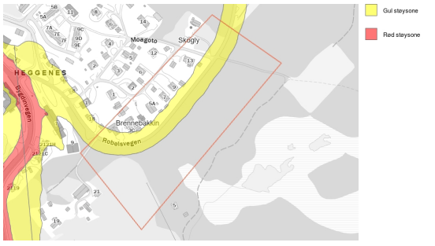

Hending | Aktuelt for delområde? |  |  | Grunngjeving/kjelde
Naturfare – Er området utsett for, eller kan planen medføre risiko for:
Ekstrem vind |  | Nei
Flaum og overvatn |  | Nei
Steinsprang og steinskred |  | Nei
Snøskred |  | Nei
Jord-, flaum- og sørpeskred |  | Nei
Menneskeskapte forhold – påverkast planområdet av eller kan plan få konsekvensar for:
Brann |  | Nei
Akutt forureining |  | Nei |  | Sjølve vegen som skal flyttast, sør øst
Eksplosjon |  | Nei
Bortfall av elektrisitet og telekommunikasjon |  | Nei
Svikt i vassforsyning |  | Nei
Framkomst for redningsteneste |  | Nei

5.25 Grønolslie

Hending | Aktuelt for delområde? |  |  | Grunngjeving/kjelde
Naturfare – Er området utsett for, eller kan planen medføre risiko for:
Ekstrem vind |  | Nei
Flaum og overvatn |  | Nei
Steinsprang og steinskred |  | Nei
Snøskred |  | Nei
Jord-, flaum- og sørpeskred |  | Nei
Menneskeskapte forhold – påverkast planområdet av eller kan plan få konsekvensar for:
Brann |  | Nei
Akutt forureining |  | Nei
Eksplosjon |  | Nei
Bortfall av elektrisitet og telekommunikasjon |  | Nei
Svikt i vassforsyning |  | Nei
Framkomst for redningsteneste |  | Nei

5.27 Mellsenn, vassbehandlingsanlegg.

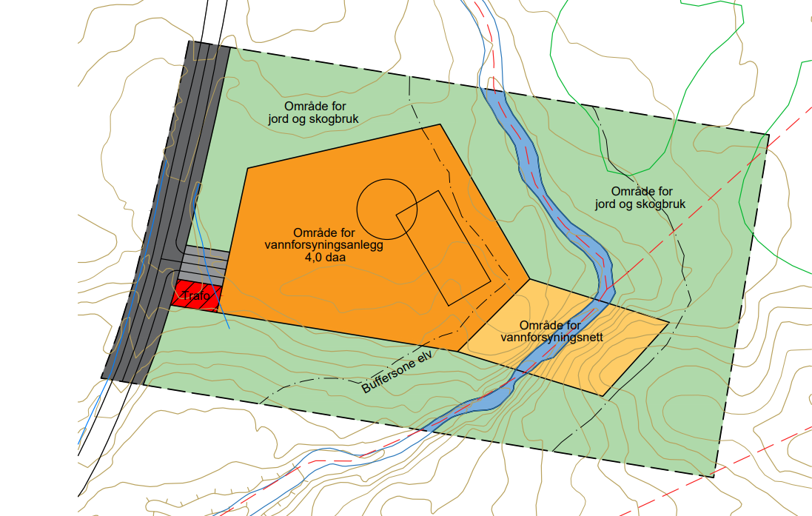
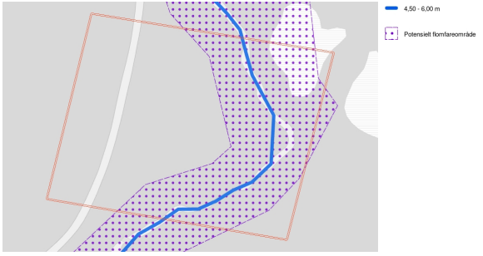
Hending | Aktuelt for delområde? |  |  | Grunngjeving/kjelde
Naturfare – Er området utsett for, eller kan planen medføre risiko for:
Ekstrem vind |  | Nei
Flaum og overvatn |  | Ja |  | Flaum og aktsamheitsone
Steinsprang og steinskred |  | Nei
Snøskred |  | Nei
Jord-, flaum- og sørpeskred |  | Nei
Menneskeskapte forhold – påverkast planområdet av eller kan plan få konsekvensar for:
Brann |  | Nei
Akutt forureining |  | Nei
Eksplosjon |  | Nei
Bortfall av elektrisitet og telekommunikasjon |  | Nei
Svikt i vassforsyning |  | Nei
Framkomst for redningsteneste |  | Nei

Tabell
NR 18 Mellsenn vassverk | Uønskt hending
Skildring av uønskt hending:
Flaum i dreneringslinjer

Tryggleiksklasse (TEK17): Bustader: F2 |  |  |  | Forklaring:
Årsaker:
Stor snømelting og/eller mykje nedbør.
Eksisterande barrierar/Avbøtande tiltak:

Vurdering av sannsyn
Høg | Middels |  |  |  | Lågt
Grunngjeving for sannsyn:
Dreneringslinje – sannsyn er ukjent.
Flaumsone – sannsyn er ukjent

Konsekvensvurdering
 | Konsekvenskategoriar
Konsekvenstypar | Store |  | Middels |  |  |  | Små | Ikkje relevant
Liv og helse |  |  |  |  |  |  | X
Stabilitet |  |  |  |  |  |  | X
Materielle verdiar |  |  | x
Samla grunngjeving av konsekvens: Begrensa nedbørfelt.

Sårbarheitsvurdering: Ikkje viktig infrastruktur i området.

Usikkerheit |  | Grunngjeving
Konsekvensen av klimaendringane |  | Generell usikkerheit
Kjeldegrunnlag |  | Temadata frå Origo kartløysing og Innlandsgis
Forslag til tiltak og mogleg oppfølging i reguleringsplanen og anna: Nærare vurdering gjennom reguleringsplan.

Sårbarheit/risiko | Tiltak |  |  |  |  | Oppfølging
 | Reguleringsplankrav |  |  |  |  | Reguleringsplankrav i føresegnene. Aksemdssone syna som faresone
Kunnskapsgrunnlag og deltaking i analysen
Kjelder | Temadata frå Origo kartløysning og InnlandsGIS
Deltaking
Vedlegg:

Spesielle tiltak for dette området som må gjennomførast for å sikre tilstrekkeleg tryggleik.
Sårbarheit/risiko | Tiltak | Oppfølging
Flaum i dreneringslinjer | Reguleringsplankrav | Reguleringsplankrav i føresegnene

6 Analyse av planen sin samla verknad

6.1 Potensiell auke i folketal som følgje av planen
Innleiingsvis har me anslått at det i dag kan vere vel 12 000 – 16 000 menneske som oppheld seg i kommunen i kortare periodar. Her anslår me potensiell auke som følgje av byggeområda i arealdelen til kommuneplanen.
Det er om lag 14000 daa byggeområde i arealdelen, der over halvparten er fritidsbueiningar. Me rekna at om potensialet i planen blir realisert kan det føre til rundt 5000 nye fritidsbueiningar. Bustadområde gir eit potensialet på 600 nye innbyggarar i avsette bustadområde.

6.1.1 Realistisk auke i folketal som følgje av planen
- Framtidige hytter: Erfaringa viser at ein god del av avsette hytteområde ikkje blir realiserte. Planarbeid kan stoppe opp, grunneigarar kan ha interesse i å vente eller marknaden kan vere dårleg. I enkelte regulerte felt tek det berre lengre tid å få seld. Ut frå historiske tal kan tal fritidsbueiningar auka med 600 – 1000 i planperioden.
- Noverande hytter: I fleire gjeldande planar er ikkje potensialet nytta fullt ut. Auka bygningsvolum vil ikkje nødvendigvis føre til meir folk.
- Bustadområde: reservane i kommunen er gode, og som eit unntak i regionen er trenden svakt stigande i folketal. Me kan i planperioden forvente ein folketalsoppgang på rundt 80 stk., politisk målsetting er på omkring 300 stk. Bustadreserven klarer å dekke begge desse.

6.2 Strukturarar som kan vere sårbare ved auka tal personar
Kommunen si heilskaplege ROS syner at den største risikoen Øystre Slidre står ovanfor er ekstrem vær/vind, bortfall av vatn/forureining og store ulykker/brann tilknytt større bygg og/eller arrangement. Dette blir i noko grad påverka av det arealdelen legg til rette for. Det er relevant å sjå om me har kapasitet i vassforsyninga viss utbygginga i fritidseiningar held fram, særleg før kommunen får oppretta ny vassforsyning sør i kommunen.
Uavhengig av arealdelen er det beredskapsplanar for å ivareta sikkerheit i knytt til ekstremvær og større ulykker/brann.
Ved auke i tal personar er det større risiko for alle type hendingar. T.d. har me det siste året sett at pandemi og eit stort tal fritidsbebuarar har ført til risiko for smittespreiing og utfordringar for kapasiteten i helsevesenet. Når arealdelen gir ein eit potensial for xx% auke i talet fritidsbebuarar vil denne risikoen auke.

